**МИНИCTEPCTBO НАУКИ И ВЫСШЕГО ОБРАЗОВАНИЯ**

**РОССИЙСКОЙ ФЕДЕРАЦИИ**

**Федеральное государственное автономное**

**образовательное учреждение высшего образования**

**«Северо-Кавказский федеральный университет»**

**Кафедра инфокоммуникаций**

**Отчет по лабораторной работе №2**

**по дисциплине «Алгоритмизация»**

|  |
| --- |
| Выполнил студент группы ИВТ-б-о-22-1 |
| Пушкин Н.С. «   »_________20__г. |
| Подпись студента___________ |
| Работа защищена «   »____________20__г. |
| Проверил Воронкин Р.А. ________  (подпись) |

Ставрополь 2023

**Порядок выполнения работы:**

**№1 Наивная реализация Фибоначчи**

**Код:**

import time  
  
def fib(n):  
 if n <= 1:  
 return n  
 else:  
 return fib(n - 1) + fib(n - 2)  
  
if __name__ == "__main__":  
 start_time = time.time()  
  
 n = int(input("Какое число фибоначе вывести: "))  
  
 if n <= 1:  
 print(f"F[{n}] = {n}")  
 else:  
 print(f"Fib [{n}] = {fib(n)}")  
  
 end_time = time.time()  
 execution_time = end_time - start_time  
 print(f"Время выполнения: {execution_time}")

**№2 Фибоначчи улучшенная**

**Код:**

import time  
  
def fibonacci(n):  
 arr = [0, 1]  
 for i in range(2, n):  
 arr.append(arr[i - 1] + arr[i - 2])  
 print(f"F[{i + 1}] = {arr[i]}")  
 return arr  
  
if __name__ == "__main__":  
 start_time = time.time()  
  
 n = int(input("Размерность массива и сколько чисел фибоначи вывести: "))  
 result_array = fibonacci(n)  
  
 end_time = time.time()  
 execution_time = end_time - start_time  
 print(f"Время выполнения: {execution_time}")

**График Фибоначчи:**

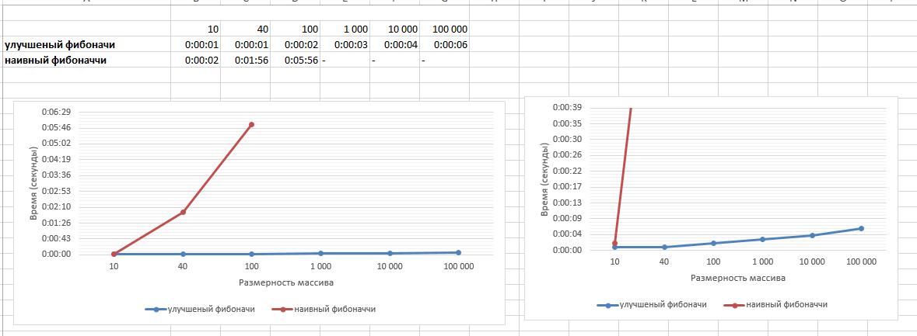

Вывод: В результате выполнения практической работы было произведено сравнение разных алгоритмов работы поиска числа Фибоначи по результатам была выявлена полезность усовершенствованного алгоритма и его эффективность по времени.